河南省教育厅社科成果申报和评审系统申报用户使用说明
按照省里要求，政务服务事项或系统需要对接政务服务网，因此申报老师注册和登录，都需要跳转到河南省政务服务网去注册登录，用户的个人信息维护均在河南省政务服务网；原先系统的登录口只允许管理类用户登录（学校管理员、专家人员和系统管理员）。

系统入口
首先是系统官方入口为http://skcgj.haedu.gov.cn/；
其次由于和政务服务网对接，政务服务网上多提供了一个成果奖系统的入口，入口为http://www.hnzwfw.gov.cn/art/2018/10/3/art_24_779198.html
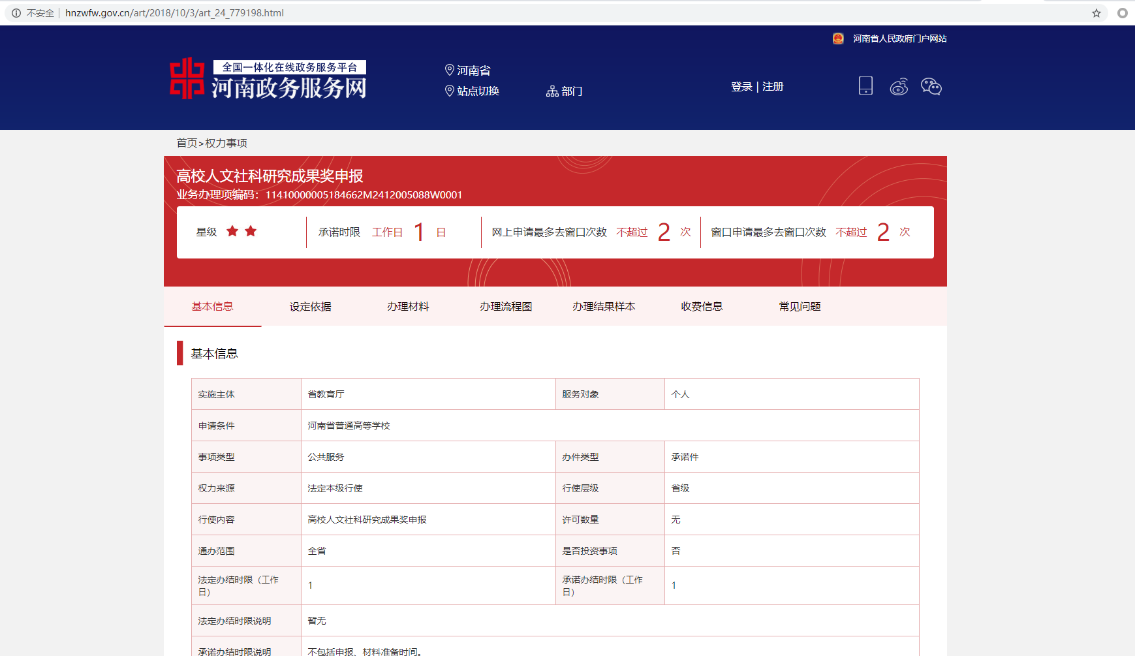
通过该入口点击在线办理，登录后依然会跳回到系统的界面。

用户（申报人员）注册
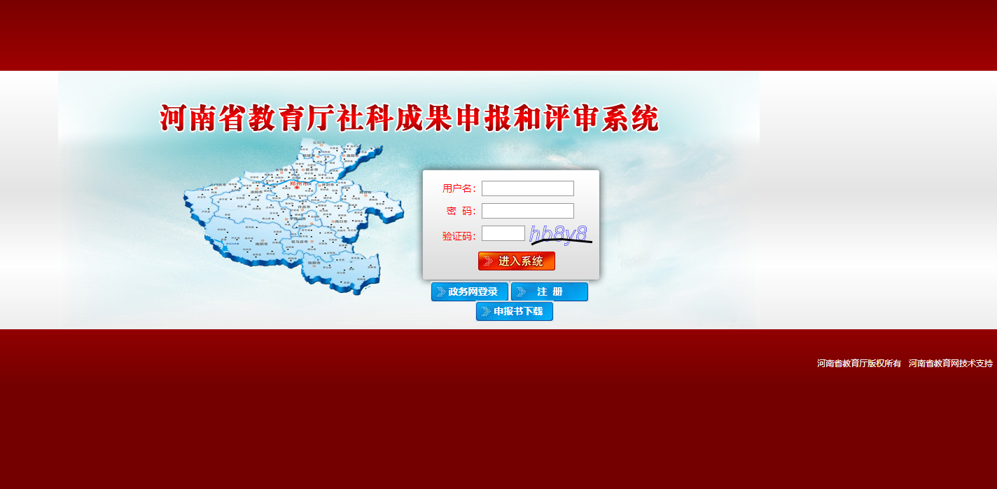
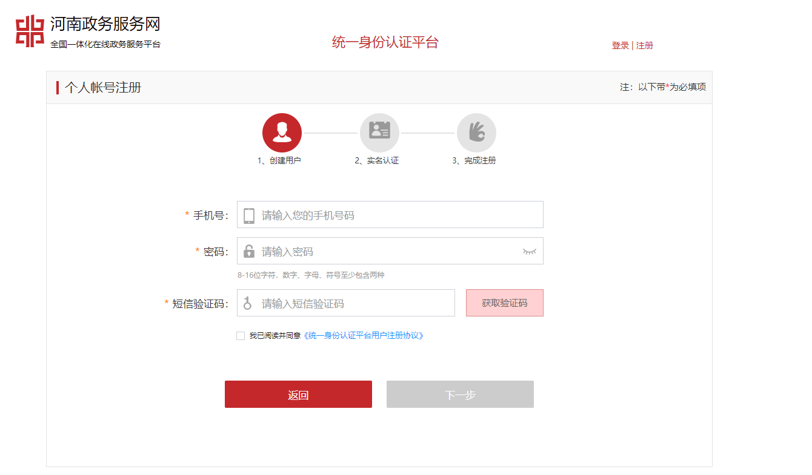

用户登录
社科成果申报首页登录口只允许：系统管理员，管理员，评审专家，学校管理员用户，系统默认，管理项目申报用户，管理专家用户，院系管理员。除此以外人员（申报人员）请点击页面中政务网按钮登录（如下图）。
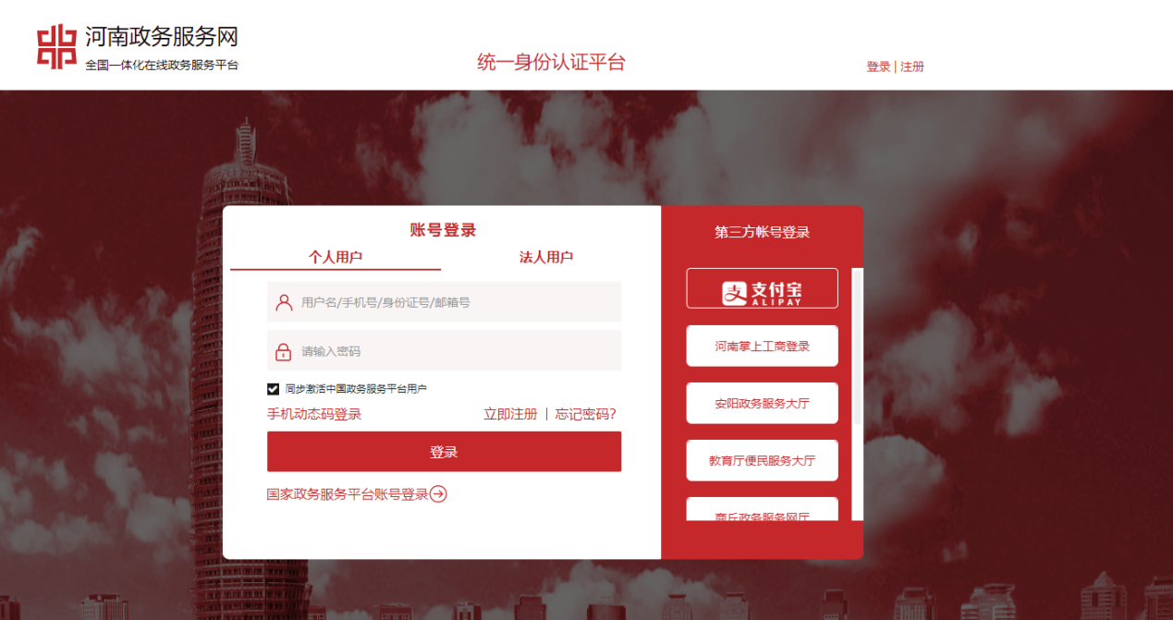

系统退出（仅针对申报人员）
由于和政务服务网对接了用户，在本系统退出后，会跳转到政务服务网的用户中心页面，在该页面点击退出后才算完全退出。
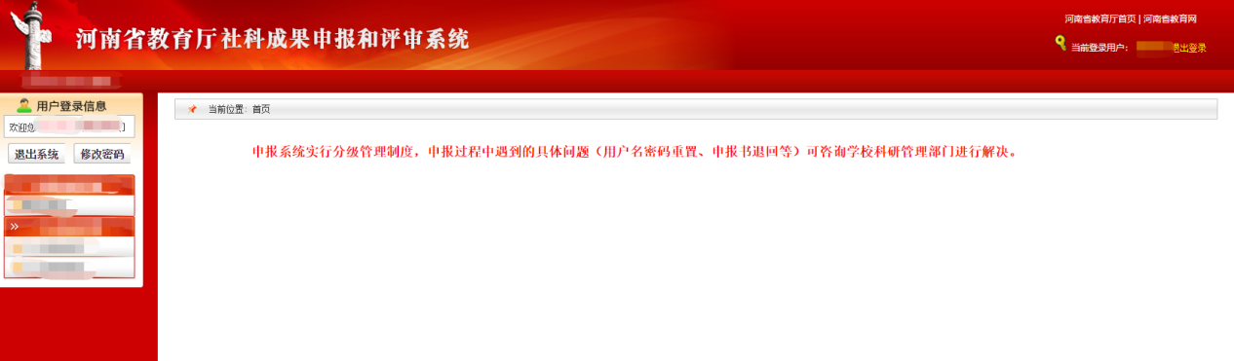
第一步：点击页面中任意退出系统按钮
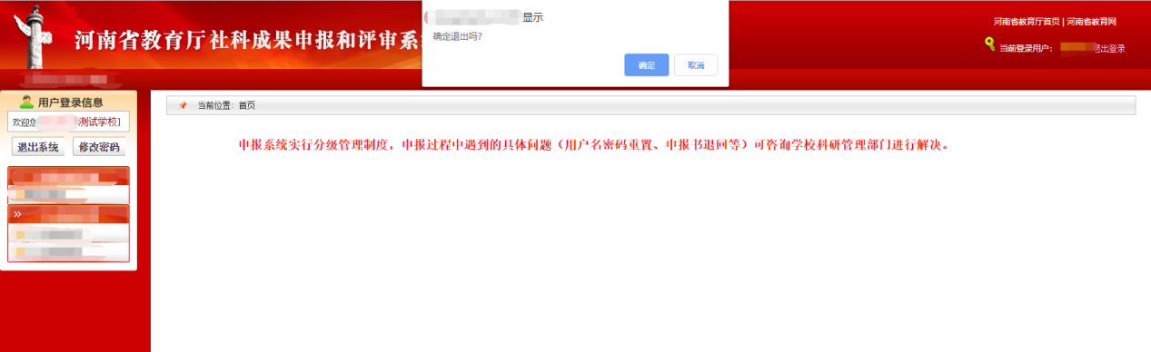
第二步：点击页面中退出登录后会跳转到政务服务网用户中心页面，在此页面点击退出才算完全退出。
